Приложение
Рекомедации по формированию гражданами сведений, содержащихся о них в федеральной государственной информационной системе ЕГИССО.
Вы должны быть зарегистрированы на портале Госуслуги.

- Зайдите на портал Госуслуги gosuslugi.ru.
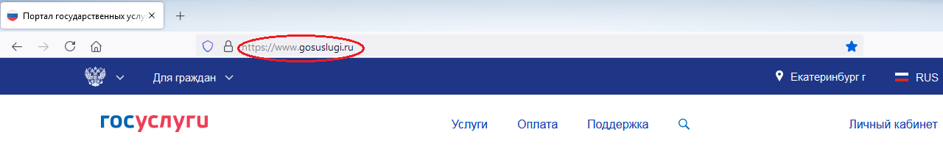
- Выберите раздел «Услуги».
Во вкладке «Органы власти» выберите ПФР.
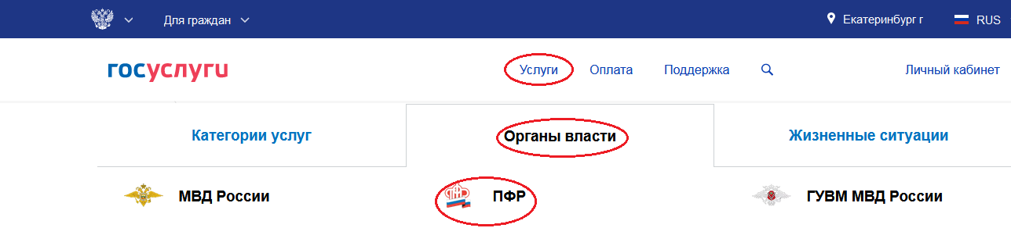
- Выберите раздел «Сведения о назначенных социальных выплатах и льготах».
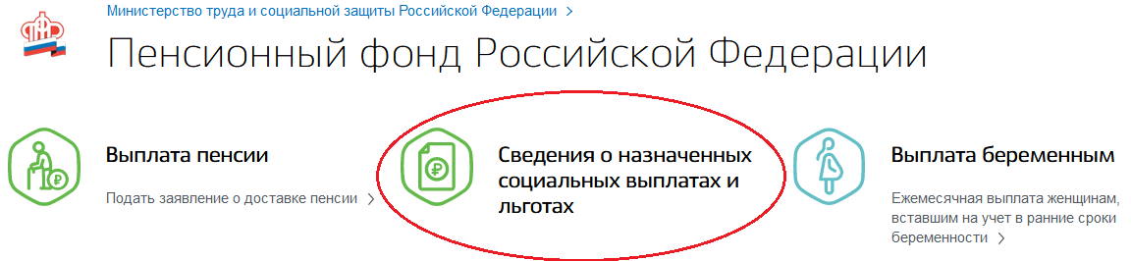
- В открывшемся окне выберите «Войти».
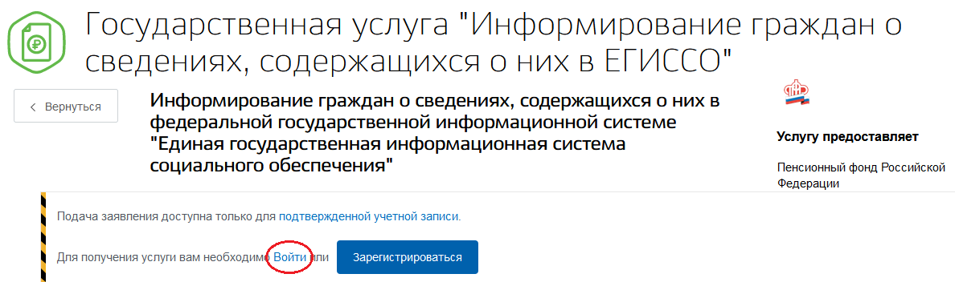

- Введите логин и пароль от личного кабинета портала Госуслуги и нажмите «Войти».
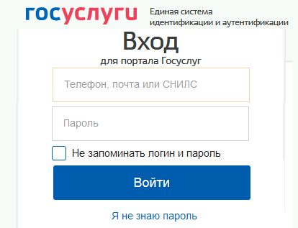
- В открывшемся окне нажмите «Получить услугу».
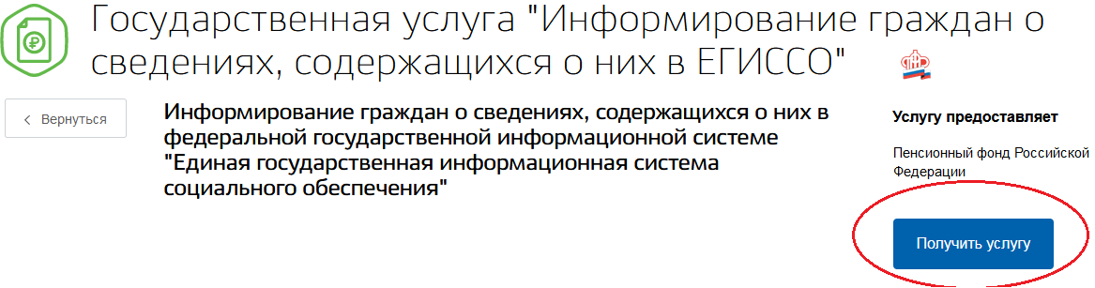
- В открывшемся окне нажмите «Начать».
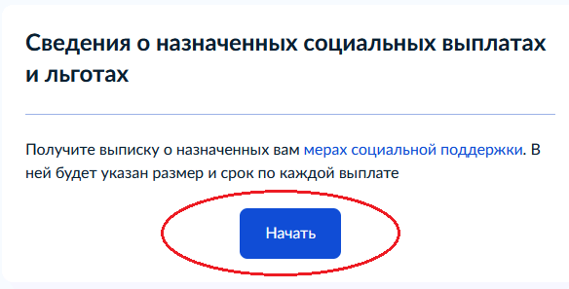
- В открывшемся окне укажите период, за который нужна выписка. Затем нажмите «Получить выписку».
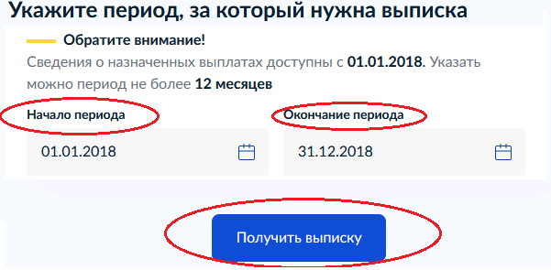
Вы можете получить информацию обо всех мерах социальной поддержки, назначенных с 2018 года. Выписку можно запросить за любой период в пределах одного года. Если нужна информация о выплатах за несколько лет или разные периоды, закажите несколько выписок.

- Запрос отправлен. Нажмите «На главную».
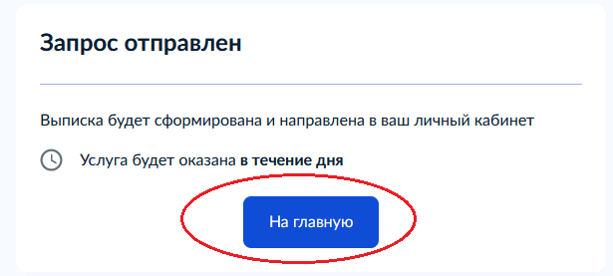
- После формирования гражданину в личный кабинет поступит уведомление об оказании услуги (профиль гражданина / раздел «Заявления»).
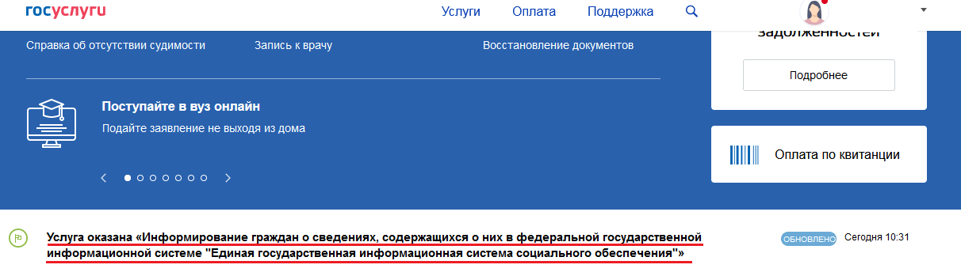
- Подробные сведения о фактах назначения мер социальной защиты (поддержки) можно скачать в формате PDF или переслать на электронную почту.
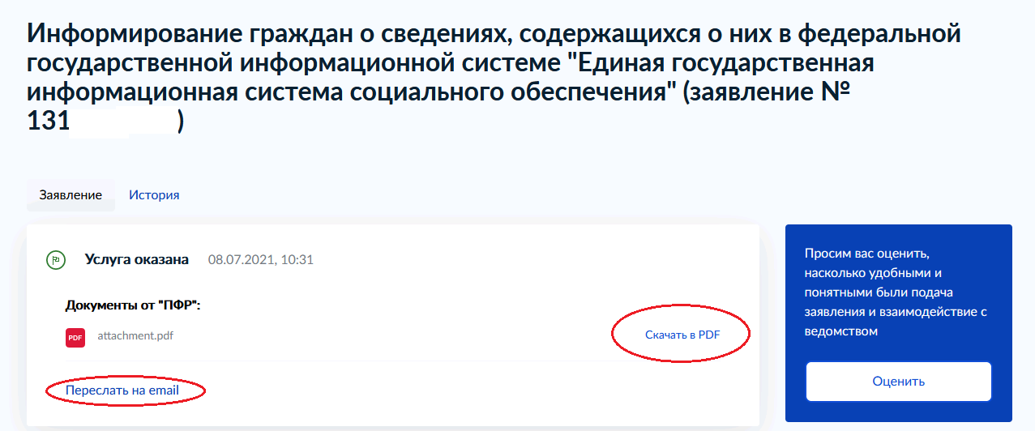
Если Вам не назначались меры социальной защиты (поддержки), то поступит выписка с текстом «По Вашему СНИЛС в системе не найдено данных о назначенных мерах социальной защиты».

